[都柏林大学团队刚发表的BJC文章存在图片重复使用](https://mp.weixin.qq.com/s?__biz=Mzk0ODg4MTYxMw==&mid=2247505033&idx=2&sn=b95f8b28bafb15dd5ff65c8080ee3b9c)

[诚信学者](javascript:void(0);)2025-05-08 09:21:08上海

**[3]诚信科研通过筛库，发现2025 年 3 月 14 日都柏林大学M J Duffy 团队在*British Journal of Cancer*题为“Targeting ADAM-17 with an inhibitory monoclonal antibody has antitumour effects in triple-negative breast cancer cells”，文章内存在2对图片重复使用。**

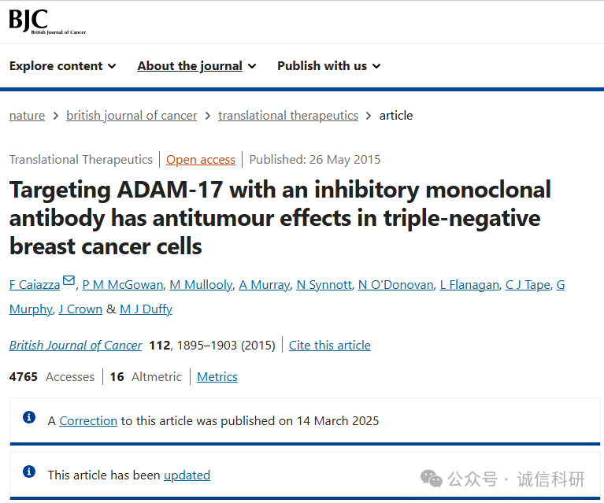

**诚信科研编辑部首先获取这该文章的图片（由于是快速筛查，没有检测蛋白印迹；截图都是从左到右，从上到下的顺序进行；如果有Merge类的图片，只获取Merge后的图片；如果有放大类的图片，只获取放大/放大前的图片）。**

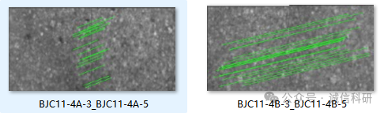

**对所有图片（非蛋白印迹）进行检测，iFigures发现文章内2对图片出现重复：图4A-3及图4A-5出现部分重叠，图4B-3与4B-5出现部分重叠，但是代表明显不一样的图片。**

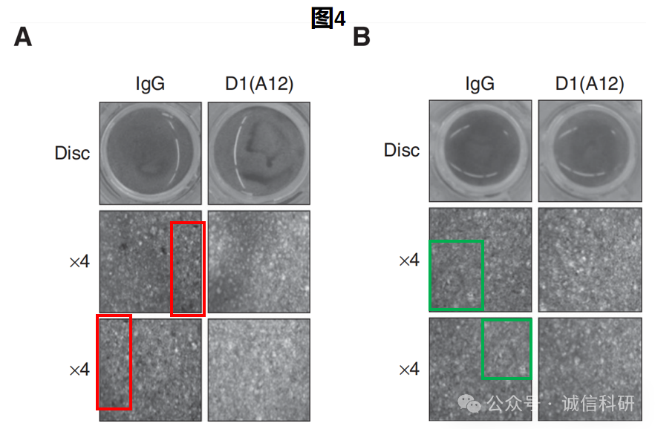

**诚信科研编辑部建议作者核查原始数据（背后更多的原始数据，尤其是重复实验组），与杂志社联系更正文章重复的图片。**

**[2]诚信科研通过筛库，发现2025 年 3 月 24 日九州大学Kenoki Ohuchida团队在*British Journal of Cancer*题为“Claudin18.2-positive gastric cancer-specific changes in neoadjuvant chemotherapy-driven immunosuppressive tumor microenvironment”，文章内存在4对图片重复使用。**

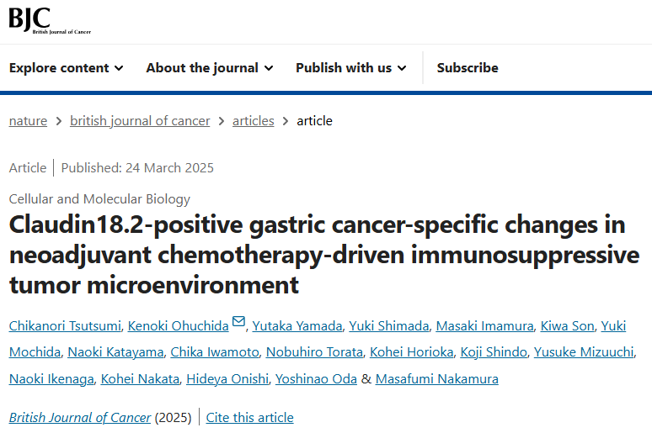

**诚信科研编辑部首先获取这该文章的图片（由于是快速筛查，没有检测蛋白印迹；截图都是从左到右，从上到下的顺序进行；如果有Merge类的图片，只获取Merge后的图片；如果有放大类的图片，只获取放大/放大前的图片）。**

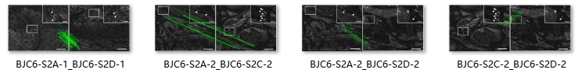

**对所有图片（非蛋白印迹）进行检测，iFigures发现文章内4对图片出现重复：图S2A-1与S2D-1出现部分重叠，图S2A-2与S2C-2出现部分重叠，图S2A-2与S2D-2出现部分重叠，图S2C-2与图S2D-2出现部分重叠，但是代表明显不一样的图片。**

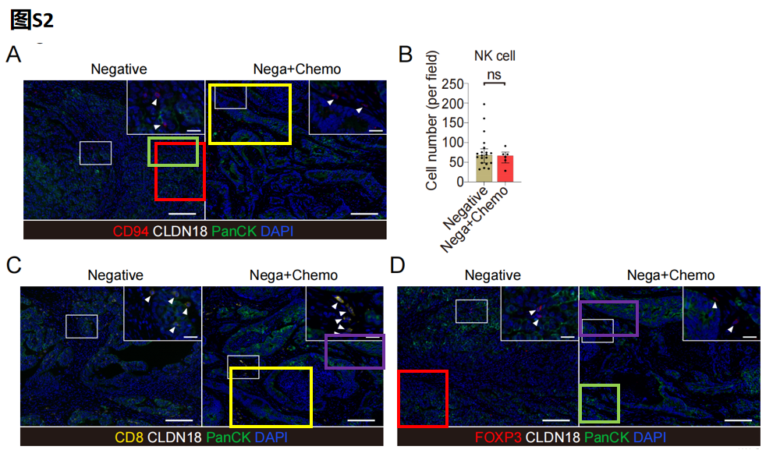

**诚信科研编辑部建议作者核查原始数据（背后更多的原始数据，尤其是重复实验组），与杂志社联系更正文章重复的图片。**

**[1]诚信科研通过筛库，发现2025 年 1 月 11 日中山大学张雁/汪华团队在*British Journal of Cancer*题为“Sodium nitrite orchestrates macrophage mimicry of tongue squamous carcinoma cells to drive lymphatic metastasis”，文章内存在1对图片重复使用。**

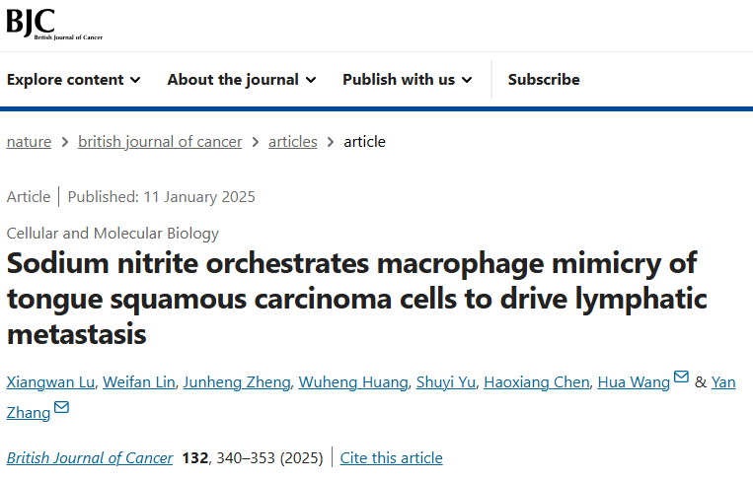

**诚信科研编辑部首先获取这该文章的图片（由于是快速筛查，没有检测蛋白印迹；截图都是从左到右，从上到下的顺序进行；如果有Merge类的图片，只获取Merge后的图片；如果有放大类的图片，只获取放大/放大前的图片）。**

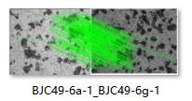

**对所有图片（非蛋白印迹）进行检测，iFigures发现文章内1对图片出现重复：图6a-1与6g-1出现部分重叠，但是代表明显不一样的图片。**

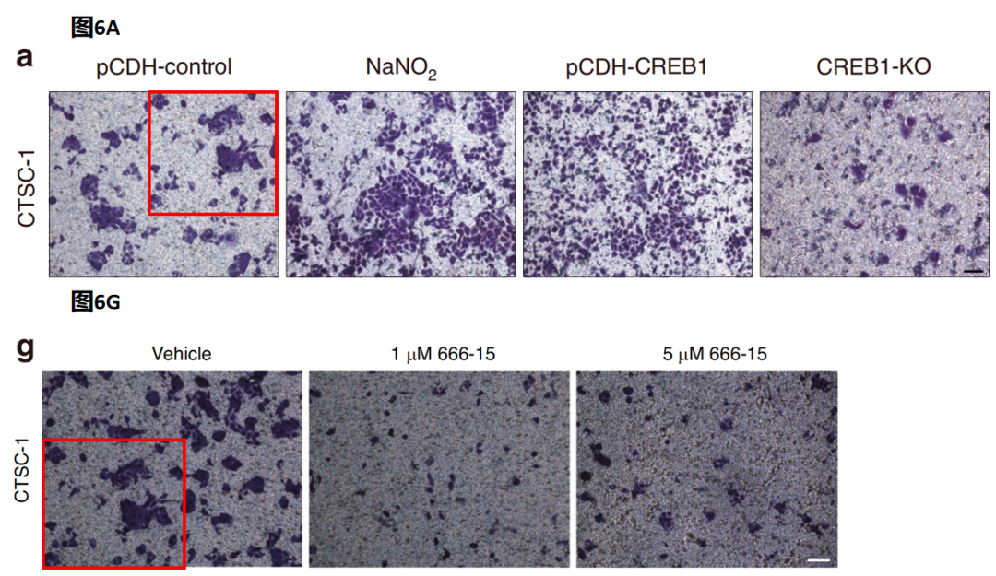

**诚信科研编辑部建议作者核查原始数据（背后更多的原始数据，尤其是重复实验组），与杂志社联系更正文章重复的图片。**